含氢硅油LH-018P

1.产品描述

低含氢硅油是由高含氢硅油与二甲基环硅氧烷平衡制得的产品。它含有活性很高的硅氢键，是合成改性硅油，如聚醚改性硅油、烷基改性硅油的基本原料，也是加成型硅橡胶的交联剂，还可用于材料的疏水处理。

2.主要性能

甲基氢硅氧烷液体容易与硅醇组和羟基进行缩合反应，还与不饱和有机化合物进行加成反应的高效的催化剂。

3.应用说明

架桥剂

4.性能参数

特点 | 单位 | LH-018P
外观 | - | 无色透明油状液体
挥发性 | wt% | ≤1.5
粘度(25℃) | cps | 50-150
H-contnent | wt% | 0.18

备注 1）： 以上为典型数据，而非规格数据。

5.操作预防措施

LH-018P 在加热和硫化的情况在可能跟“HO-R”反应产生氢气，R=是的烷基，芳基，氢，金属。催化剂主要成分是，酸类，重金属盐，急性离子盐，某些过渡金属盐。当使用时避免加热，火花和明火。为了安全使用这个产品请参照本产品的 MSDS.

6 安全和存储

低含氢硅油产品为无色粘稠透明液体，无腐蚀性，易燃，不溶于水，易溶于有机溶剂。贮存场所温度宜在20℃~40℃，运输时应按非危险品运输。

7.包装

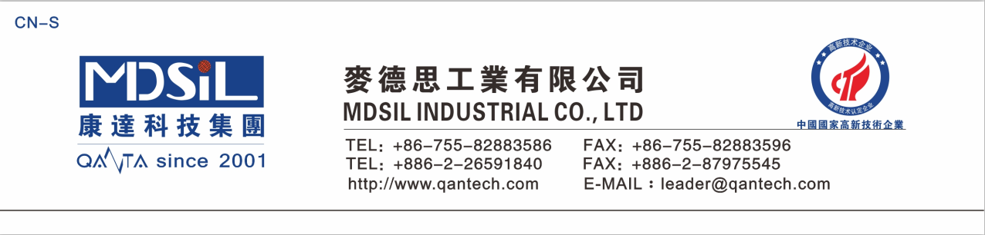
本产品采用铁桶包装，包装桶须清洁、完好，装桶后应严密不泄露。

